Politechnika Lubelska
Wydział Budownictwa i Architektury


Technologia Informacyjna
Projekt 1

Wykonał: Sprawdził:
Jakub Gontarz, IBN 1/1 dr inż. Jakub Gontarz

2025/26

Oficjalne Rozporządzenie RM (z dnia 1.08.1977 r.) o przekształceniu Wyższej Szkoły Inżynierskiej w Politechnikę Lubelską ogłoszono w trakcie uroczystej środowiskowej inauguracji roku akademickiego 1977/1978 wszystkich wyższych uczelni Lublina, z udziałem Premiera Rządu oraz Ministra NSzWiT. 25-ty rok akademickiej działalności Uczelni rozpoczęto więc w atmosferze radości i poczuciu satysfakcji z osiągniętego sukcesu.
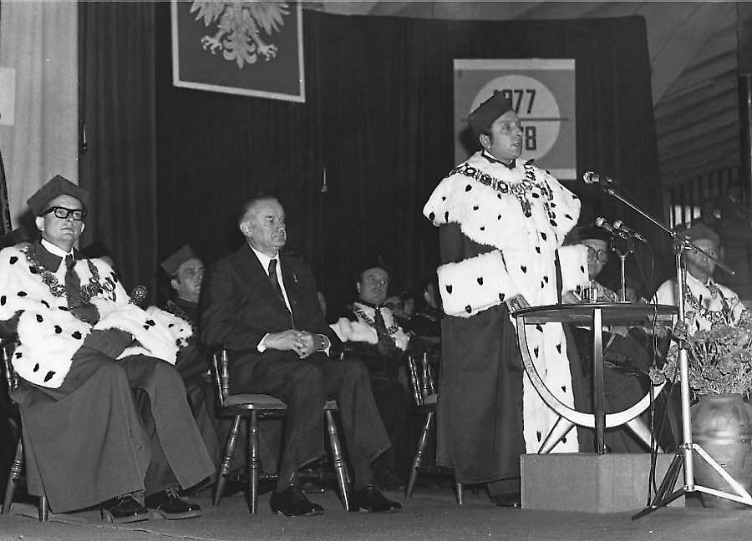
Rys. 1. Uroczysta, środowiskowa inauguracja roku akademickiego, w trakcie którego ogłoszono decyzję
o przemianowaniu WSInż. w Politechnikę Lubelską.
Cała kadra i Kierownictwo Uczelni miały jednak pełną świadomość, iż żaden akt decyzyjny nie zmieni Uczelni na miarę ich ambicji – może to uczynić tylko sama społeczność akademicka w codziennej konsekwentnej i dobrze zorganizowanej pracy. Uzyskanie statusu politechniki było czynnikiem bardzo mobilizującym i zaznaczyło się to we wszystkich sferach funkcjonowania Uczelni. Utworzono cały szereg zespołów i komisji, które podjęły się opracowania rozwiązań konkretnych zadań doraźnych, a także kierunkowych celów perspektywicznych.
W wyniku tych działań doprecyzowano statut funkcjonowania instytutów, wydzielono ze struktury biblioteki komórkę wynalazczości i patentów, zlikwidowano Studium Nauk Społecznych i Politycznych a pracowników włączono do Międzyuczelnianych Instytutów Nauk Politycznych oraz Filozofii i Socjologii, świadczących usługi dydaktyczne na rzecz wszystkich lubelskich uczelni i administrowanych przez Uniwersytet Marii Curie-Skłodowskiej. Rosnące potrzeby w zakresie aparatury specjalistycznej oraz stały jej niedobór na rynku krajowym i ograniczenia importowe sprawiły, że powołano Zakład Aparatury (zatrudniający 12 osób), którego celem było: wytwarzanie prototypów aparatury i pomocy dydaktycznych wg własnych projektów i opracowań, projektowanie i budowa stanowisk kontrolno-pomiarowych, adaptacja urządzeń i stanowisk pomiarowych do rzeczywistych potrzeb laboratoriów, naprawy gwarancyjne itp. Przebudowano plany i programy studiów, wprowadzając nowe przedmioty oraz zmieniając treści nauczania tak, aby uwzględniały niezbędne niemal dla każdego inżyniera elementy informatyki, ekonomii i elektroniki. Zwiększono nacisk na kształcenie w zakresie języków obcych.
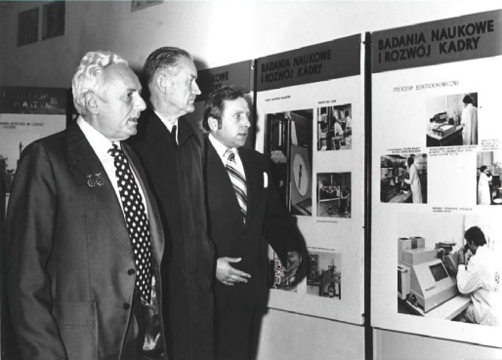
Rys. 2. Wystawa osiągnięć Wyższej Szkoły Inżynierskiej - zwiedza Premier P. Jaroszewicz
w towarzystwie Rektora prof. W. Sitko i prof. R. Zahaczewskiego
Utworzono nowy tryb i zasady planowania, koordynacji, finansowania i rozliczania badań naukowych. W roku 1975 opracowano plan działalności naukowej Uczelni na lata 1976-80, wydyskutowany z przedstawicielami życia gospodarczego i przemysłu regionu. W planie tym określono główne kierunki badań naukowych, sformułowano podstawowe problemy badawcze, tematy a nawet ważniejsze zadania. Ustalono zasady przyjmowania do realizacji prac badawczych tylko w pełni finansowanych (w ramach krajowego systemu badań centralnie sterowanych i bezpośrednich zamówień jednostek gospodarki uspołecznionej) oraz celowość realizowania tzw. badań własnych, rozwojowych – finansowanych ze środków Uczelni.
Większość prowadzonych w Uczelni badań naukowych wykonywano na bezpośrednie zamówienie jednostek gospodarki uspołecznionej (~40%).
W realizacji programów rządowych, resortowych i międzyresortowych planów badań podstawowych zaangażowany był potencjał badawczy w około 39%, zaś w badania własne – w 19%. Takie rozwiązania organizacyjne wymuszały koncentrację na ważnych problemach badawczych, dyscyplinowały czas opracowań dla jednostek gospodarki i przyspieszały wykorzystanie i upowszechnianie wyników. Powodowały również wzrost wartości realizowanych i przekazywanych do wykorzystania prac, liczby publikacji i wynalazków oraz rozpraw doktorskich.
Początek dekady lat osiemdziesiątych stanowił w historii Uczelni trudny okres. Powodowały to: pogarszająca się w kraju sytuacja społeczno-polityczna, głęboki kryzys gospodarczy oraz płynność uwarunkowań formalnych funkcjonowania Uczelni.
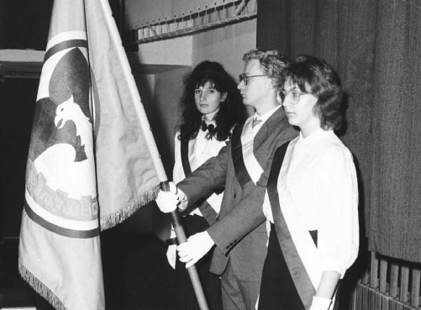
Rys. 3. Sztandar Politechniki Lubelskiej
Pierwszym Rektorem Politechniki Lubelskiej wybranym przez Zgromadzenie Wyborcze – jako przedstawicieli całej społeczności akademickiej Uczelni – został doc. dr hab. inż. Jakub Mames, specjalista z zakresu inżynierskich konstrukcji budowlanych. Niedługo po rozpoczęciu roku akademickiego, rozpoczęły się w kraju, a więc i w uczelniach - różnorodne niepokoje, a 26.10.1981 r. w radomskiej WSInż. ogłoszono strajk okupacyjny.
Strajk ten początkowo dotyczył konfliktów wewnętrznych Uczelni, stał się jednak zarzewiem protestu niemal całego środowiska w kraju, żądającego więcej autonomii i swobody m.in. w zakresie prowadzenia badań naukowych. Po 13 grudnia 1981 roku sytuacja zmieniła się radykalnie w całej Polsce, a więc i w uczelniach.
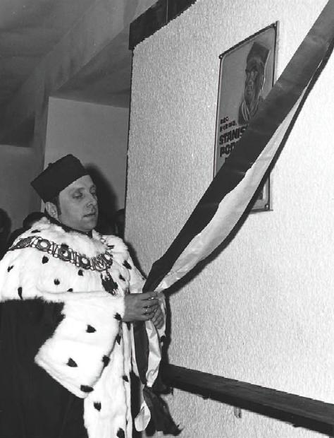
Rys. 4. Uroczyste odsłonięcie tablicy poświęconej pamięci Rektora St. Podkowy - przy wejściu do auli Jego imienia
Deklarowane w trakcie kampanii wyborczej przez rektora J. Mamesa rozwijanie samorządności i autonomii w zarządzaniu Uczelnią nie mogły być w pełni realizowane, w związku z tym zgłosił rezygnację z funkcji na ręce Ministra NSzWiT. W tej sytuacji, podobnie jak w wielu innych uczelniach ówczesny Minister przyjął rezygnację doc. dr hab. inż. Jakuba Mamesa i równocześnie z dniem 10.01.1982 r. powołał na rektora prof. dr hab. inż. Andrzeja Werońskiego, na kadencję – do 31.08.1984 r. Prorektorami pozostali prof. dr inż. Kazimierz Majdiuk – ds. kształcenia oraz prof. dr hab. inż. Janusz Kwiatkowski – ds. nauki. Nieco później, w tym samym 1982 r. – nastąpiła kolejna zmiana i funkcję prorektora ds. kształcenia podjął doc. dr hab. inż. Robert Sikora.
Sytuacja finansowa Uczelni, jak całego szkolnictwa wyższego w kraju – bardzo się pogorszyła. Społeczność akademicka boleśnie i na długo podzieliła się, zrodziła się polaryzacja poglądów, zarówno wśród studentów, jak i pracowników w kwestii oceny zachodzących wówczas wydarzeń społecznych.
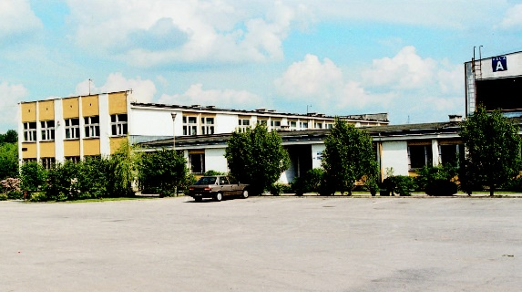
Rys. 5. "Pentagon" - pierwotnie obiekt Studium Wyszkolenia Wojskowego i Studium Wychowania Fizycznego i Spotu
Główną troską kierownictw Uczelni i Wydziałów były więc usilne działania stwarzające warunki dla realizacji procesu dydaktycznego oraz utrzymania chociaż zadowalającej aktywności badawczej. W wyniku szczególnych starań kierownictwa Uczelni z rektorem A. Werońskim – wybudowano i zagospodarowano nowy obiekt, tzw. "Pentagon", przeznaczony głównie dla potrzeb Studium Wychowania Fizycznego i Sportu oraz Studium Wyszkolenia Wojskowego. Uzyskano także i zaadaptowano tzw. "halę czarną", z przeznaczeniem na laboratoria dydaktyczne z zakresu maszyn górniczych, wodociągów i kanalizacji oraz obróbki mechanicznej.
W dniu 1.09.1984 r. stanowisko rektora objął ponownie prof. dr hab. inż. Włodzimierz Sitko i pełnił je aż do 31.08.1990 r., a więc dwie kadencje. Prorektorami zostali wybrani doc. dr inż. Tadeusz Latocha – ds. nauczania i wychowania oraz prof. dr hab. inż. Iwo Pollo – ds. nauki. W drugiej kadencji rektora W. Sitko funkcje prorektorów pełnili: doc. dr hab. Edward Śpiewla – ds. kształcenia oraz prof. dr hab. inż. Iwo Pollo – ds. nauki. Istniejące w ramach struktury instytutowej uczelni zespoły naukowe i zakłady dydaktyczne umocniły się i rozrosły, naturalną więc stała się konieczność wprowadzenia struktury wydziałowej. Uczyniono to z dniem 1.09.1984 r. i na bazie dotychczasowych instytutów: Technologii i Eksploatacji Maszyn oraz Organizacji i Zarządzania utworzono Wydział Mechaniczny i Organizacji. Jego dziekanem został doc. mgr inż. Ryszard Cylc (1.09.1984 – 1.09.1987). Instytut Przetwarzania i Użytkowania Energii Elektrycznej przekształcono w Wydział Elektryczny zaś Instytut Inżynierii Budowlanej i Sanitarnej – w Wydział Inżynierii Budowlanej i Sanitarnej. Funkcję dziekana Wydziału Elektrycznego podjął prof. dr hab. inż. Tadeusz Janowski, a Wydziału IBiS - prof. dr hab. inż. Jerzy Grycz. Instytut Matematyki, Fizyki i Chemii został rozwiązany a wchodzące w jego skład zakłady nauk podstawowych włączono w struktury poszczególnych wydziałów.
W omawianym okresie przebudowano gruntownie plany i programy nauczania dla wszystkich kierunków i form kształcenia. Zmniejszono obciążenia przedmiotami społecznymi, zwiększono zaś limit godzin przeznaczony na nauczanie języków obcych. Ogólną ilość obowiązujących studentów zajęć dydaktycznych zmniejszono z około 4.150 do 3.800 godzin (w całym okresie studiów). Zmieniono i skorelowano strukturę i treści nauczania przedmiotów podstawowych z rzeczywistymi potrzebami programowymi poszczególnych kierunków studiów. Po raz pierwszy w historii Uczelni opracowano wspólnie z młodzieżą nowy regulamin studiów. Dokument ten zapoczątkował pełnoprawny udział młodzieży w strukturach zarządzania Uczelnią i możliwość jej współdecydowania o własnym losie, o toku studiów, funkcjonowaniu wydziałów i międzywydziałowych jednostek dydaktycznych, o trybie i warunkach studiowania wg indywidualnego toku. Po raz pierwszy stworzono regulaminową możliwość zaliczania zajęć dydaktycznych na podstawie uczestnictwa studenta w pracach badawczych, wdrożeniowych bądź wynalazczych. Wdrożono na kierunku studiów Organizacja i Zarządzanie – eksperymentalny, zatwierdzony przez MEN, tzw. modułowy program studiów. Rozwinięto wymianę studentów z ośrodkami zagranicznymi w ramach IAESTE.
Dokonano także całego szeregu zmian organizacyjnych usprawniających funkcjonowanie Uczelni. Przyjęto m.in. ustalenie, że podstawową jednostką naukowo – dydaktyczną będzie w Uczelni katedra. Przebudowano system zarządzania Uczelnią i gospodarki finansowej. W roku 1987 uchwalono „Program Rozwoju Uczelni do roku 2000”. Zawarto w nim wszystkie zamierzenia związane z rozwojem Uczelni i jej miejscem na mapie edukacyjnej kraju.
W sierpniu, w roku 1987 Wydział Mechaniczny i Organizacji uzyskał po dłuższych staraniach – prawo do nadawania stopnia naukowego doktora nauk technicznych w zakresie budowy i eksploatacji maszyn. W roku 1988 z dniem 1 września, z Wydziału Mechanicznego i Organizacji wyodrębniono Wydział Mechaniczny. Wyłączone z pierwotnej struktury Wydziału Katedry: Zarządzania i Organizacji Produkcji wraz z Zakładami Matematyki, Fizyki i przejętymi z UMCS, z Wydziału Pedagogiki i Psychologii – pracownikami przypisanymi do kierunku studiów Wychowanie Techniczne, stanowiły podstawę utworzenia nowego, czwartego w Uczelni Wydziału Zarządzania i Podstaw Techniki. Pierwszym dziekanem nowo utworzonego Wydziału został doc. dr inż. Kazimierz Grelak (1988-1992). W Wydziale uruchomiono kształcenie w zakresie dwóch kierunków studiów: Organizacji i Zarządzania w Przemyśle oraz Wychowania Technicznego (kierunek nauczycielski).
W kolejnej kadencji władz akademickich (1.09.1990-31.08.1993) godność rektora Politechniki Lubelskiej pełnił prof. dr hab. inż. Włodzimierz Krolopp. Prorektorami zostali wybrani odpowiednio: prof. dr hab. Edward Śpiewla ds. kształcenia oraz prof. dr hab. Lucjan Pawłowski ds. nauki. Był to okres ważny dla Uczelni, gdyż: nadal uwarunkowania zewnętrzne - społeczne, polityczne i ekonomiczne silnie wpływały na klimat pracy i stosunki międzyludzkie w społeczności uczelnianej, należało wdrażać ustalenia nowej Ustawy o Szkolnictwie Wyższym z dnia 12 września 1990 r., która gruntownie zmieniała ustrój szkół wyższych i wreszcie – rozwiązywać bieżące niełatwe sprawy w warunkach ciągle dość ostro rysującej się polaryzacji poglądów społeczno- politycznych wśród pracowników i studentów. Wiele aktywności kierownictwa Uczelni i w szczególności rektora W. Kroloppa wymagało uspokajania tych mocno rozchwianych nastrojów tak, aby realizacja procesów kształcenia i prowadzenia badań – przebiegały optymalnie.
Wśród działań organizacyjnych warto przypomnieć: utworzenie 41 katedr w miejsce 33 katedr i zakładów funkcjonujących dotąd, likwidację Studium Wyszkolenia Wojskowego, zniesienie stanowiska Dyrektora Pionu Prorektora ds. Nauki, wyodrębnienie Sekcji Współpracy z Zagranicą i Rozwoju Kadry z Działu Nauki, ponowne włączenie do struktur Biblioteki Głównej Ośrodka Wynalazczości, utworzenie Zakładu Wydawniczo-Poligraficznego z połączenia Działów Wydawnictw i Zakładu Poligraficznego, włączenie wydziałowych serwisów aparaturowych do Działu Aparatury, zlikwidowanie Działu Administracyjno-Gospodarczego Osiedla Studenckiego i podporządkowanie domów studenckich dyrektorowi administracyjnemu Uczelni, rozwiązanie Brygady Remontowo-Budowlanej i włączenie jej zadań do zadań Działu Techniczno-Inwestycyjnego, zniesienie stanowiska prodziekana ds. nauki oraz zastępców kierowników w: Studium Wychowania Fizycznego i Sportu, Dziale Spraw Studenckich, Dziale Administracyjno-Gospodarczym oraz Dziale Techniczno-Inwestycyjnym.
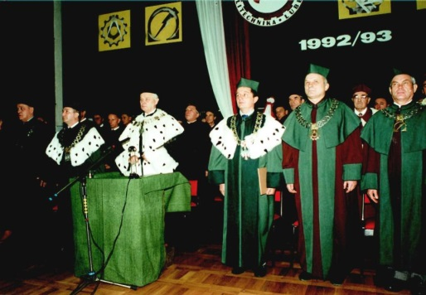
Rys. 6. Uroczysta 40-ta inauguracja roku akademickiego Politechniki Lubelskiej
Te i im podobne działania miały charakter usprawniający, ale również oszczędnościowy. Temu ostatniemu celowi służyło także ograniczanie i stopniowa likwidacja tzw. kierunków dyplomowania, czyli specjalizacji. W okresie omawianej kadencji zachęcono do pracy w Politechnice Lubelskiej kilku profesorów posiadających duże doświadczenie przemysłowe oraz kontakty z praktyką.
Na następną kadencję (1.09.1993-31.08.1996) rektorem wybrany został prof. dr hab. inż. Iwo Pollo. Funkcje prorektorów w tej kadencji pełnili: prof. dr hab. inż. Jarosław Skrynicki – ds. kształcenia oraz prof. dr hab. Lucjan Pawłowski – ds. nauki. W całym okresie kadencji szczególnie wiele uwagi poświęcono wdrażaniu zasad samorządności, doskonaleniu demokratycznych struktur zarządzania Uczelnią oraz wypracowywaniu autonomii w możliwie najszerszym zakresie. W sferze działalności naukowej wdrożono i dopracowano system finansowania badań funkcjonujący do dzisiaj, ustalono zasady wymuszające wzrost efektywności działalności badawczej i współpracy z jednostkami gospodarki, co sprzyjało szybkiemu włączaniu się zespołów badawczych Uczelni do szerokich działań na rzecz reformy gospodarczej.
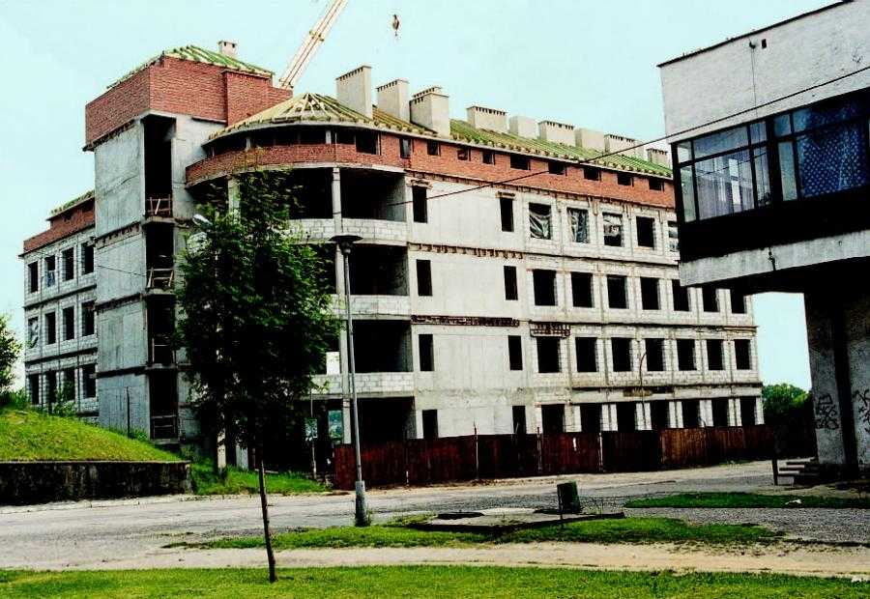
Rys. 7.Budynek Instytutu Inżynierii Środowiska w budowie
Dzięki wyjątkowej inwencji kierownictwa Uczelni udało się – po 10-letniej przerwie w prowadzeniu inwestycji – rozpocząć budowę nowego gmachu dydaktycznego, przeznaczonego dla Wydziału IBiS. W roku 1994 uzyskano prawo nadawania stopnia doktora nauk technicznych w dziedzinie "budownictwo". W tym samym roku uzyskano możliwość ubiegania się naszych absolwentów z kierunków studiów: budownictwo, elektrotechnika, inżynieria środowiska oraz mechanika i budowa maszyn – o tytuł „inżyniera europejskiego” (Eur. Ing.) nadawanego przez Europejską Federację Stowarzyszeń Inżynierskich FEANI.
Od 1.09.1996 r. do 31.08.2002 r. funkcję rektora pełnił prof. dr inż. Kazimierz Szabelski. W pierwszej kadencji rektora funkcje prorektorów pełnili: prof. dr hab. Edward Śpiewla – ds. kształcenia oraz prof. dr hab. inż. Tadeusz Janowski – ds. nauki; zaś w kadencji drugiej prorektorami byli dr inż. Adam Wasilewski – ds. kształcenia, prof. dr hab. Ewa Bojar – ds. nauki oraz prof. dr hab. inż. Andrzej Wac-Włodarczyk – ds. ogólnych. Pierwsze miesiące, w drugiej kadencji rektora K. Szabelskiego funkcję prorektora ds. ogólnych pełnił prof. dr hab. inż. Kazimierz Lutek, który w wyniku ciężkiej choroby odszedł od nas na zawsze.
W okresie tych ostatnich lat w Uczelni zaszły znaczące zmiany. Do najważniejszych z nich można zaliczyć uzyskanie prawa do nadawania stopnia doktora w zakresie inżynierii środowiska w Wydziale IBiS (1998 r.) oraz stopnia doktora habilitowanego w dwóch Wydziałach: Mechanicznym (1999 r.) i Elektrycznym (2000 r.). Te fakty sprawiły, że Politechnika Lubelska, zgodnie z obowiązującym stanem formalnym, stała się uczelnią o pełnych uprawnieniach akademickich, z wyłączeniem "autonomiczności", określonej odpowiednim zapisem w obowiązującej Ustawie o Szkolnictwie Wyższym (tutaj Uczelnia nie spełnia wymogów kadrowych). W ostatnich dwóch latach w dwu wydziałach wdrożono, a w dwu przygotowano do wdrożenia – elastyczny system studiów z jego integralną częścią, tj. systemem punktów kredytowych, odpowiadającym standardom ECTS (European Credit Transfer System). Z inicjatywy rektora prof. K. Szabelskiego opracowano i wdrożono system oceny działalności instytutów, katedr i jednostek międzywydziałowych oraz kierowników tych wszystkich jednostek. W omawianym okresie ukończono budowę gmachu dla WIBiS, przejęto i wyremontowano „dworek” zlokalizowany w centrum Miasteczka Akademickiego, zagospodarowując go na Rektorat, przejęto od Odlewni "Ursus" dwa gmachy w budowie wraz z terenami, rozpoczęto budowę tzw. "Łącznika" dla WZiPT oraz wyremontowano tzw. "Spichlerz" zlokalizowany w centrum "Miasteczka PL". Dokonano również znaczących zmian organizacyjnych, m. in. zlikwidowano Dział Transportu, drukarnię, stolarnię, pięć największych katedr przekształcono w instytuty, utworzono studia doktoranckie w Wydziale Mechanicznym i Wydziale Elektrycznym, rozpoczęto systematyczne wydawanie Biuletynu Informacyjnego Politechniki Lubelskiej. W tych latach liczba studentów kształconych na wszystkich rodzajach i formach studiów wzrosła o 46%, zaś ogólny majątek Uczelni zwiększył się o 127%. Wdrożono kompleksową komputeryzację pracy dziekanatów i administracji centralnej. Opracowano i wdrożono system decentralizujący zarządzanie finansami. Zmieniono charakter Biblioteki z tradycyjnej składnicy i wypożyczalni materiałów naukowych i dydaktycznych w ośrodek przetwarzania wiedzy i informacji – w instytucję szybkiej wymiany informacji.
W roku 2000 Senacka Komisja ds. Organizacji i Rozwoju Politechniki Lubelskiej pod przewodnictwem prof. dr hab. inż. Włodzimierza Sitko opracowała „Założenia strategii Rozwoju Politechniki Lubelskiej”, przyjęte przez Senat jako wykładnia kierunkowa rozwoju w bliskiej i dalszej przyszłości. W dokumencie tym, w kontekście zmian całego systemu edukacji w Polsce a także postępującej globalizacji gospodarki oraz wymogów integrującej się Europy, wskazano na konieczność gruntownej transformacji kształcenia w akademickich uczelniach technicznych. Senat Uczelni przyjął również do realizacji zamierzenia nazwane „Europejska strategia Politechniki Lubelskiej w zakresie kształcenia”, które zakładają konkretnie określony poziom wymiany pracowników i studentów z krajami Wspólnoty Europejskiej.
Obecnie Uczelnia należy do grupy szkół wyższych średniej wielkości, uzyskuje dobre lokaty we wszystkich rankingach organizowanych w kraju, ma ambicje bycia szkołą elitarną, wyróżniającą się specyfiką i wysokim poziomem kształcenia oraz ugruntowaną pozycją w środowisku naukowym.
W czterech wydziałach prowadzone są studia na ośmiu kierunkach (budownictwo, elektrotechnika, informatyka, inżynieria Środowiska, mechanika i budowa maszyn, zarządzanie i marketing oraz wychowanie techniczne) i 32 specjalnościach. Strukturę wewnętrzną wydziałów tworzą instytuty (zorganizowane wewnętrznie z zakładów naukowo-dydaktycznych) i katedry.
Jednostki międzywydziałowe stanowią: Studium Języków Obcych i Studium Wychowania Fizycznego. Do dyspozycji pracowników, studentów i zainteresowanych pozostaje Biblioteka Główna (w której zgromadzono ponad 320 tys. woluminów, w tym unikalny zbiór norm technicznych), biblioteki wydziałowe oraz biblioteki zorganizowane w niektórych instytutach i katedrach. Wszystkie te jednostki organizacyjne mieszczą się w 25 obiektach, pozostających w posiadaniu Uczelni oraz w gmachu Biblioteki Międzyuczelnianej przy ul. Ks. Radziszewskiego. Łącznie na studiach dziennych, zaocznych, podyplomowych i doktoranckich kształci się około 11 tysięcy osób. Wszystkie sfery działalności Uczelni zabezpiecza blisko 1100 pracowników, w tym około 550 osób zatrudnionych na stanowiskach dydaktycznych i naukowo-dydaktycznych. Dotąd Uczelnia wypromowała ponad 20.000 absolwentów.
Prowadzone w Uczelni badania naukowe, działalność konsultingowa i ekspercka są związane głównie z potrzebami regionu, ale w znacznej części mają również charakter ogólny, uniwersalny. Główne kierunki badań dotyczą rozwoju konstrukcji i technologii, ochrony środowiska oraz oszczędności energii i materiałów. Efektem tych prac są publikacje naukowe (około 1000 rocznie), patenty i prawa ochronne. Wiele zespołów badawczych blisko współpracuje z ośrodkami zagranicznymi i krajowymi; w kilkudziesięciu przypadkach na podstawie dwustronnych umów.
W dniu 17 czerwca 2002 r. Senat Politechniki Lubelskiej na wniosek Rady Wydziału Mechanicznego nadał – po raz pierwszy – tytuł „doktora honorowego” wybitnemu uczonemu i organizatorowi nauki, prof. zw. dr hab. inż. Michałowi Kleiberowi.
W Uczelni działają trzy związki zawodowe pracowników: NS ZNP, NSZZ "Solidarność" oraz Unia Profesorów Polskich. Wszyscy studenci są reprezentowani przez Samorząd Studencki, ale ponadto zrzeszeni są w ponad 30 różnych organizacjach funkcjonujących w Uczelni – w tej liczbie: w kołach naukowych, zespołach artystycznych, grupach zainteresowań i w klubach. Zarówno pracownicy jak i studenci współtworzą i pracują w wielu towarzystwach naukowych i stowarzyszeniach użyteczności publicznej.
Nie sposób wymienić, a tym bardziej opisać, ogromnej pracy i zasług tych dziesiątków i setek osób, które w ciągu mijającego półwiecza Uczelni działały z pasją i poświęceniem na rzecz jej rozkwitu oraz normalnego, codziennego jej funkcjonowania. Byli to – wymienieni tylko – kolejni prorektorzy i dziekani, nie wspomniani – kolejni prodziekani, kierownicy katedr i zakładów, działów i sekcji a także "pracownicy szeregowi" – tak często niemal anonimowi. Wiadomo bowiem, iż myśli o powołaniu w Lublinie uczelni technicznej, podjętej przez grupę inicjatorów, społeczność i władze Lubelszczyzny w roku 1945 - nie sposób przecenić, ale stanowiła ona tylko impuls wstępny dla ogromnej, zbiorowej pracy wszystkich byłych i obecnych pracowników Uczelni i jej studentów. Wiadomo także i zapisano to w deklaracji Erfurckiej z 1997 r., iż uczelnia jest to wspólnota uczonych i studentów, ponosząca zbiorową odpowiedzialność za wszelkie działania – swoje i wybranych przez siebie władz.
Kolejne kierownictwa Uczelni, chroniąc i pomnażając dorobek przeszłości, podejmowały zawsze wszelkie możliwe działania na rzecz rozwoju nauki i edukacji młodzieży. Misję Politechniki rozumiały nie tylko jako szkoły kadr technicznych, ale również jako ośrodka refleksji intelektualnej nad nowymi technikami, technologiami i postępem gospodarczym. Czyniły starania na rzecz przygotowania elit społecznych o rozległych horyzontach, świadomych swych przekonań, wykazujących postawy twórcze wobec wyzwań współczesnych i przyszłościowych.
Lester Turow w książce: "Przyszłość kapitalizmu" zawarł myśl: "człowieka – spawacza zastąpił robot. Do pracy teraz są potrzebni specjaliści do naprawiania robotów". Jest to najbardziej chyba lapidarne wskazanie, z jakimi zmianami kwalifikacyjnymi mamy obecnie do czynienia i jak dynamicznie musi zmieniać się jakość kształcenia oraz warunkujące tę jakość – prowadzenie badań. Przytoczona myśl w sposób pośredni podkreśla także znaczenie roli społecznej uczelni, w tym również naszej – jako służby najogólniej pojmowanej kulturze technicznej. Realizować tę rolę można tylko poprzez ciągłe podejmowanie trudu poznawania i obrony pełnej, niezafałszowanej prawdy o człowieku, jego wytworach i otaczającym świecie.
W dniu 30 kwietnia br. przedstawiciele społeczności naszej Uczelni wybrali rektora na następną kadencję. W roku jubileuszowym 50-lecia istnienia Politechniki funkcję rektora powierzono prof. Józefowi Kuczmaszewskiemu, studentowi i wychowankowi naszej Uczelni. Funkcje prorektorów podjęli: prof. Marek Opielak – ds. ogólnych, prof. Witold Stępniewski – ds. nauki oraz dr Adam Wasilewski – ds. kształcenia.
Źródła:
- Karaś R.: "Wieczorowa Szkoła Inżynierska – 10 lat w służbie techniki 1953-1963", LDP Lublin, 1963 r.
- Hirsz Z. J.: "Wyższa Szkoła Inżynierska w Lublinie 1953-1973", LZS Lublin, 1973r.
- Bobiński S. i inni red.: "Z historii wyższej uczelni technicznej Lublina", ZP UMCS u Lublinie, 1978 r.
- Janowski T.: "Badania naukowe w Politechnice Lubelskiej", Życie Szkoły Wyższej, nr 10, 1979 r.
- Janowski T.: "Politechnika Lubelska – jej wkład do nauki, kultury i gospodarki narodowej", w: "Dzieje Lubelszczyzny", t. V, Warszawa-Łódź, 1986 r.
- Filipek T.: "Z dziejów przemysłu maszynowego na Lubelszczyźnie", ZP MUSI Lublin, 2001.
- Archiwalia Uczelni oraz bezpośrednia współpraca i kontakty z wymienionymi osobami; uczestnictwo w części opisywanych wydarzeń.

